**國立花蓮高工剪報資料**

綠色化學創意競賽 花工化工科創佳績

**記者林素華╱報導**

花蓮高工化工科學生參加教育部辦理的第二屆高中職綠色化學創意競賽，在技術型高中組再次以優異的作品脫穎而出，榮獲一金牌、一銅牌及一佳作的好成績。日昨學生們北上接受教育部表揚，頒獎典禮後由獲金牌獎得主朱睿靚、陳純瑩同學上台分享「試樣中三價鐵比色定量中減毒減廢之可能性」研究的結果，發現減少藥品用量同樣能讓實驗正常進行，減低藥品對環境及生物的傷害性。

花工校長葉日陞受邀請參加頒獎典禮，看學生上台受獎深感喜悅與榮耀，他表示，除了獲得金牌獎的朱睿靚、陳純瑩外，銅牌獎的余芷瑄及黃鉑堯同學以及佳作獎的劉馨鎂及呂偉如同學，在化工科主任黃玄智及老師閻國中的指導下，都相當認真學習，且付出許多的時間努力，才有如此優異的表現，能接受教育部副司長劉文惠頒獎表揚更是無上光榮；他也對化工科師生報名參賽以來付出的辛勞予以肯定與嘉勉。

黃玄智指出，化工科師資精良、設備齊全，學生在校三年期間，教學團隊妥善規劃、執行與嚴格督導教學進度，無論在東區中小學科展、化工群科學校專題製作競賽、全國高中小論文比賽等相關化學專題製作競賽皆獲得佳績，專題製作績效為東部高職學校之冠；化工科學生若能利用專題的優質表現，將有助於技優甄選、推甄入學等升學管道。近幾年來化工科均能維持三分之一的畢業生進入優質的國立科技大學就讀，再次證明適性教育加上後天的努力，絕對能開創視野新格局。

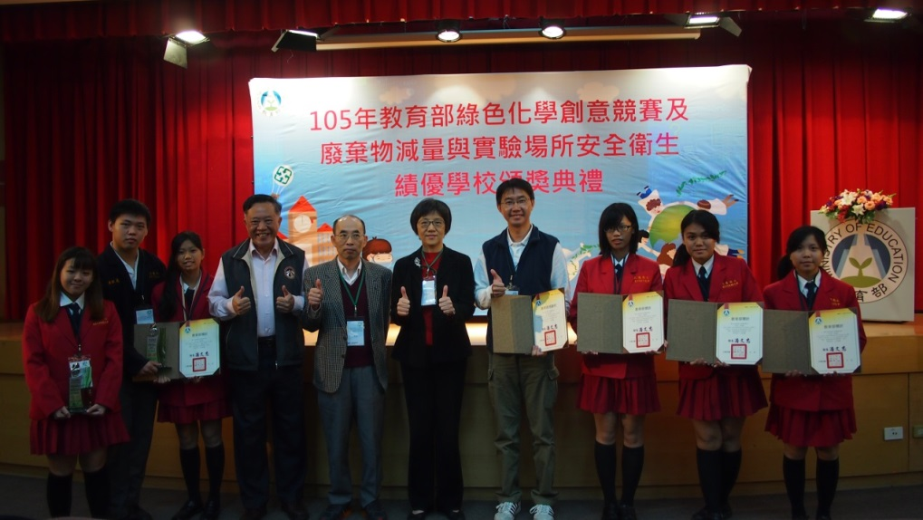

**葉日陞（左4）為獲獎的學生們優異表現同感榮耀。**

**花工提供**

報刊別：東方報 刊登日期：105年12月15日 社團文教4 類別：實習處